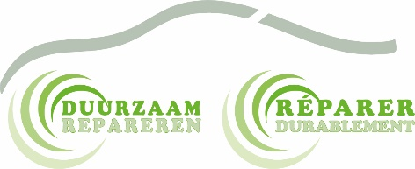
Zelfverklaring Conformiteit Uitbesteed Werk

Deze zelfverklaring is afgegeven in het kader van de erkenning van Duurzaam Repareren m.b.t. uitbesteed werk. “Werkzaamheden die in opdracht van het erkende bedrijf worden uitgevoerd door derden zijn onderhevig aan de eisen die het Pakket van Eisen hieraan stelt”.
Anders gezegd, het bedrijf dient zich te vergewissen dat het bedrijf dit uitvoert conform de eisen. Bij administratieve of fysieke audits dient men dit aan te kunnen tonen.
Verklaring:
De ondernemer verklaart middels het ondertekenen van dit document uitsluitend werk uit te besteden aan een derde wanneer deze:

• Eveneens door Duurzaam Repareren erkend is;
• Bekend is met en werkt conform de eisen die Duurzaam Repareren hieraan stelt en zijn
opgenomen in het geldende Pakket van Eisen.

Bij gegronde twijfel kan de auditeur bij een administratieve of fysieke audit besluiten een steekproef uit te voeren bij het betreffende bedrijf aan wie het werk wordt uitbesteed.
De kosten zijn dan voor het erkende bedrijf die onder haar naam werk uitbesteed.

Aan het volgende bedrijf wordt werk uitbesteed onder bovenstaande condities:

Naam bedrijf
Adres bedrijf
Contactpersoon
Contactgegevens
Werkzaamheden

Aldus verklaart,
 | (plaats), |  | (datum),
Handtekening
Bedrijfsnaam:
Naam

